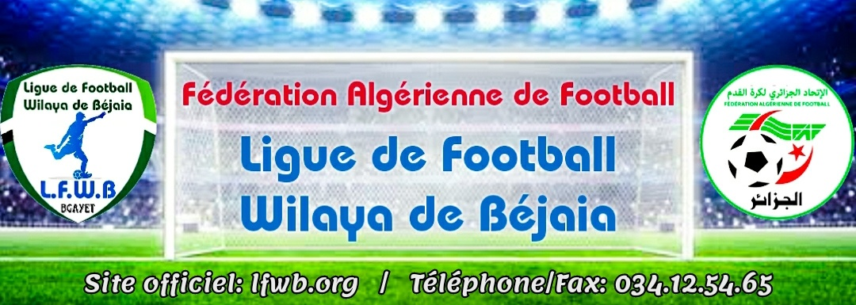
LIGUE DE FOOTBALL DE LA WILAYA DE BEJAIA
COMMISSION JURIDICTIONNELLE DE DISCIPLINE
Séance du 28.03.2022
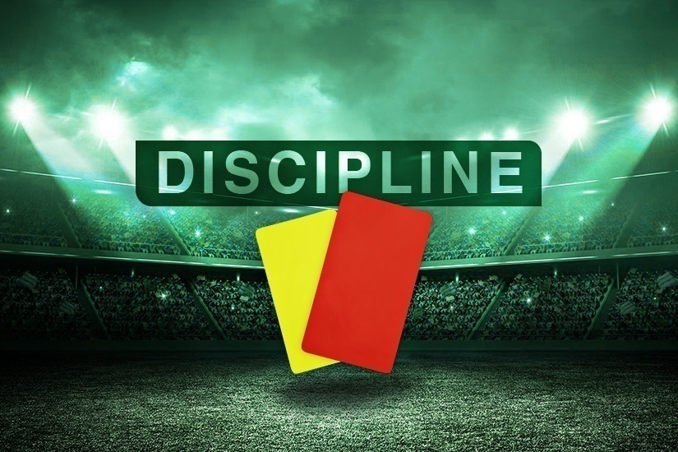
Membres présents :

  - M^{elle} FRISSOU NADIA JURISTE
  - M^{r} MEZIANE KARIM Secrétaire
  - M^{r.} DJOUDER MADJID S/GENERAL

Ordre du jour : Traitements des Affaires Disciplinaires.

Groupe « HONNEUR » :
Affaire n°190 : Rencontre «OMC –JSIO» 25.03.2022

- BENHAMMA WALID lic n° 060061 «OMC » Avertissement AJ
- KHODJA HAMZA lic n° 060171 «OMC » (01) match de suspension ferme + 1.000DA d’amende pour contestation de décision (ART.101)
- ZEBBOUCHE AREZKI lic n° 060166 «OMC » Avertissement CAS
- BOUSSAD NADJIM lic n° 060584 «OMC » Avertissement CAS
- CHELHIOUN OUSSAMA lic n° 060183 «JSIO » (01) match de suspension ferme + 1.000DA d’amende pour contestation de décision (ART.101)
- MOULOUDJI A/REZAK lic n° 060193 «JSIO » Avertissement CAS
- HAMMOURAOUI AMIROUCH lic n° 060199 «JSIO » Avertissement CAS

Affaire n°191 : Rencontre «NCB –CRBAR» 25.03.2022

- YAHIAOUI YACINE lic n° 060163 «NCB » » (03) matchs de suspension fermes pour voie de fait envers adversaire + Amende de 1500 DA (ART.113 RG AMATEUR Alinéa 01)
- BOUKROUS JUGURTA lic n° 060153 «CRBAR » (02) matchs de suspension fermes pour insultes envers adversaire + Amende de 1500 DA (ART.111 RG AMATEUR)
- SAIDI MAHDI lic n° 060162 «NCB » Avertissement CAS
- BENACHOUR TAKFARINAS lic n° 060242 «NCB » Avertissement CAS
- KERROUCHE ZIEDDINE lic n° 060139 «CRBAR » Avertissement JD

Affaire n°192 : Rencontre « RCIA - ASOG » 25.03.2022

- BENHAMOUCHE MOHAMED lic n° 060093 «RCIA » Avertissement JD
- AKHENAK YACINE lic n° 060213 «RCIA » Avertissement JD
- ASSAMER LAMINE lic n° 060084 «RCIA » Avertissement JD
- AYADI RAMZI lic n° 060700 «ASOG » Avertissement CAS

Affaire n°193 : Rencontre «CSPC –AST» 25.03.2022

- HAMI LOUCIF lic n° 060333 «CSPC» Avertissement JD
- BRAHMI RIADH lic n° 060340 «CSPC» Avertissement CAS
- ABADI MADANI (ENTRAINEUR) lic n° 068064 «CSPC» (01) match de suspension ferme + 1.000DA d’amende pour contestation de décision (ART.101)
- IFOURAH DJAMEL lic n° 060580 «AST» Avertissement CAS
- TAHROUST A/KRIM lic n° 060306 «AST» Avertissement CAS
- MERABET ABDELBAHI lic n° 060596 «AST» Avertissement CAS

Affaire n°194 : Rencontre «FET –ARBB» 25.03.2022

- REMITA MOHAMED lic n° 060628 « FET » Avertissement CAS
- AIT AMARA MOHAN lic n° 060313 « ARBB » Avertissement JD

Affaire n°195 : Rencontre «JSM –CRBSET» 25.03.2022

- SAADANE ANOUAR lic n° 060233 «JSM » Avertissement CAS

ETAT RECAPITULATIF DES AFFAIRES
DISCIPLINAIRES TRAITEES
Journées du 25.03.2022

Désignation  des sanctions | Seniors |  | Jeunes | Total
 | Hon. | P-Hon.
Nombre d’affaires | 06 | 00 | 00 | 06
Avertissements | 20 | - | - | 20
Contestations décisions | 03 | 00 | - | 03
Expulsions joueurs | 02 | 00 | 00 | 02
Expulsions dirigeants | - | - | - | -
Conduite incorrect | - | - | - | -

